Défis tes parents !

Scanner le QR Code ( Kahoot)

Code PIN du jeu

**02067575**

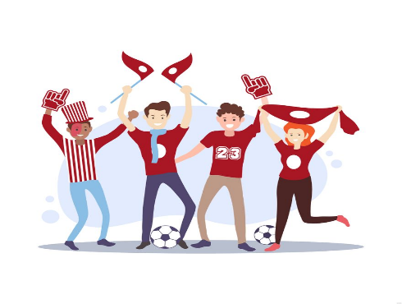*Faites une équipe de parents contre une équipe des enfants ( les enfants utiliseront le téléphone de leur éducateur)*